项目开发计划书

1 引言

1.1 编写目的
说明编写这份项目开发计划的目的，并指出预期的读者。

为了保证项目团队按时保质地完成项目目标，便于项目团队成员更好地了解项目情况，使项目工作开展的各个过程合理有序，有必要以文件化的形式，把对于在项目生命周期内的工作任务范围、各项工作的任务分解、项目团队组织结构、各团队成员的工作责任、团队内外沟通协作方式、开发进度、经费预算、项目内外环境条件、风险对策等内容以书面的方式描述出来，作为项目团队成员以及项目干系人之间的共识与约定，项目生命周期内的所有项目活动的行动基础，项目团队开展和检查项目工作的依据。
本项目开发计划用于从总体上指导图书管理系统项目顺利进行并最终得到通过评审的项目产品。本项目开发计划面向项目组全体成员。

1.2 背景
说明：
a.待开发的软件系统的名称；
b.本项目的任务提出者、开发者、用户及实现该软件的计算中心或计算机网络；
c.该软件系统同其他系统或其他机构的基本的相互来往关系。

图书管理系统是由委托我们开发的大型管理系统，主要功能是实现图书馆的信息化管理，包括读者信息管理，书籍信息管理，借阅信息管理，管理者信息管理等功能。项目周期为六个月，项目背景规划如表1.1所示。

表1.1 项目背景规划
图书管理系统是学校信息管理系统的一个重要组成部分，它需要学生基本信息系统提供学生的基本资料，因为很多情况下，图书证号和学生的学生证号是一样的，而且在图书管理中，需要知道学生所在的系别和班级等信息；另外，它还需要教职工信息系统提供基本资料，因为教职工当然也能在图书馆借阅图书。 因此，在设计时可以和校园信息管理系统的其他系统使用同一个数据库管理系统，以便系统之间的信息交流和管理。

1.3 定义
列出本文件中用到的专门术语的定义和外文首字母组词的原词组。

专门术语：
SQL SERVER：系统服务器所使用的数据库关系系统（DBMS)。
SQL：一种用于访问查询数据库的语言
事务流：数据进入模块后可能有多种路径进行处理。
主键：数据库表中的关键域。值互不相同。
外部主键：数据库表中与其他表主键关联的域。
ROLLBACK：数据库的错误恢复机制。
缩写：
系统：若未特别指出，统指本图书管理系统。
SQL：Structured Query Language（结构化查询语言)。
ATM：Asynchronous Transfer Mode （异步传输模式)。
UML：统一建模语言、是一套用来设计软件蓝图的标准建模语言，是一种从软件分析、设计到编写程序规范的标准化建模语言。

1.4 参考资料
列出用得着的参考资料，如：
a.本项目的经核准的计划任务书或合同、上级机关的批文；
b.属于本项目的其他已发表的文件；
c.本文件中各处引用的文件、资料，包括所要用到的软件开发标准。 列出这些文件资料的标题、文件编号、发表日期和出版单位，说明能够得到这些文件资料的来源。

文档格式要求按照我国GB/T8567-1988国家标准和IEEE/ANSI830-1993标准规范要求进行。包括以下文件：
图书借阅关系系统需求说明书
软件工程项目开发文档范例
软件工程国家标准文档
图书借阅管理需求说明书
软件需求说明书编写规范
书籍包括：
《软件项目管理》 朱少民，韩莹 编著，人民邮电出版社。
《软件项目管理》 Rajeev T Shandilya编著 科学出版社。

2 项目概述
随着人们知识水平层次的提高，图书馆成为日常生活中不可缺少的一部分。而图书馆的存书量和业务量庞大，仅仅靠传统的记帐式管理是不可行的。图书馆系统应运而生，逐渐成为信息化建设的重要组成部分。图书管理系统为学校或社会型图书馆的管理员提供所有借阅者的详细信息，以及馆内库存的详细情况，对借书和还书两大功能进行合理操纵并登记。
图书管理系统采用目前比较流行的C/S模式，eclipse 作为前端开发工具，后台数据库管理系统为SQL Server2000，系统的运行平台为Windows。系统运行再图书馆工作人员的客户机上，对数据库访问的并发处理由SQL Server控制.
本图书管理系统主要实现的功能如下：
进入系统前需要身份验证，输入正确的用户名和密码才能进入系统。
用户可以根据需要进行书库管理。
用户可以进行借书证的办理、查询、挂失等操作。
用户可以添加账户和修改密码。
项目开发时间：90天
开发工具：eclipse

2.1 工作内容
简要地说明在本项目的开发中须进行的各项主要工作。

1．制作和修订项目开发计划；
2．进行计划跟踪与监控；
3． 配合SQA的质量保证工作；
4．工作产品及时进行受控管理；
5．按计划提请阶段评审；
6．提交测试部门评测开发产品；
7．交付最终工作产品；
8．项目实施总结；
9．项目验收。

2.2 主要参加人员
扼要说明参加本项目开发工作的主要人员的情况，包括他们的技术水平。

为了完成系统的项目开发，公司组建了一个项目团队，有总监、项目经理、需要分析人员、开发人员等组成，如表2.1所示。
表2.1人员分工
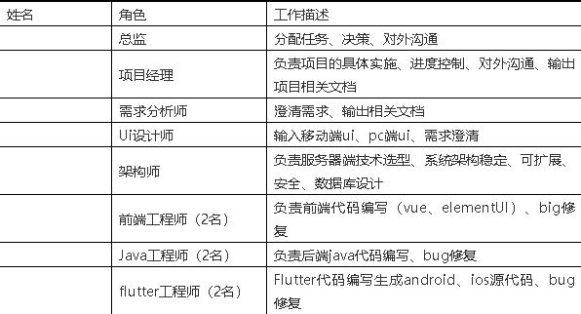

2.3 产品

2.3.1 程序
列出需移交给用户的程序的名称、所用的编程语言及存储程序的媒体形式，并通过引用有关文件， 逐项说明其功能和能力。

软件名称：图书管理系统
编程语言：Java
存储方式：U盘
功能：图书馆业务集成系统采用国内先进的汇文文献信息服务系统，该系统由采访、编目、典藏、流通、连续出版物、统计、系统管理、OPAC等模块组成。

2.3.2 文件
列出需移交给用户的每种文件的名称及内容要点。

用户操作手册：本手册详细描述软件的功能、性能和用户界面，使用户对如何使用该软件得到具体的了解，为操作人员提供该软件各种运行情况的有关知识，特别是操作方法的具体细节。
软件维护手册：主要包括软件系统说明、程序模块说明、操作环境、支持软件的说明、维护过程的说明，便于软件的维护。

2.3.3 服务
列出需向用户提供的各项服务，如培训安装、维护和运行支持等，应逐项规定开始日期、所提供支持 的级别和服务的期限。

计划提供以下服务：
课堂培训：以讲课形式对客户进行培训，使其能够正确使用软件。
免费咨询：客户可以在工作时间向技术人员提出问题并获得解答。
技术支持：对于某些客户，采取上门指导的方式。
软件维护：获取软件使用中的问题，提供补丁程序。
升级通知：在软件新版本发布的时候，及时通知(Email或邮寄信件)注册的用户，并提供试用版本。
软件升级：对于注册用户，只需较少的费用即可升级到新的版本。

2.3.4 非移交的产品
说明开发集体应向本单位交出但不必向用户移交的产品（文件甚至某些程序）。

可行性分析报告：说明该软件开发项目的实现在技术上、经济上和社会因素上的可行性，评述为了合理地达到开发目标可供选择的各种可能实施方案，说明并论证所选定实施方案的理由。
项目开发计划：为软件项目实施方案制订出具体计划，应该包括各部分工作的负责人员、开发的进度、开发经费的预算、所需的硬件及软件资源等。
软件需求说明书(软件规格说明书）：对所开发软件的功能、性能、用户界面及运行环境等做出详细的说明。它是在用户与开发人员双方对软件需求取得共同理解并达成协议的条件下编写的，也是实施开发工作的基础。该说明书应给出数据逻辑和数据采集的各项要求，为生成和维护系统数据文件做好准备。
概要设计说明书：该说明书是概要实际阶段的工作成果，它应说明功能分配、模块划分、程序的总体结构、输入输出以及接口设计、运行设计、数据结构设计和出错处理设计等，为详细设计提供基础。
详细设计说明书：着重描述每一模块是怎样实现的，包括实现算法、逻辑流程等。
测试计划：为做好集成测试和验收测试，需为如何组织测试制订实施计划。计划应包括测试的内容、进度、条件、人员、测试用例的选取原则、测试结果允许的偏差范围等。
测试分析报告：测试工作完成以后，应提交测试计划执行情况的说明，对测试结果加以分析，并提出测试的结论意见。
开发进度月报：该月报系软件人员按月向管理部门提交的项目进展情况报告，报告应包括进度计划与实际执行情况的比较、阶段成果、遇到的问题和解决的办法以及下个月的打算等。
项目开发总结报告：软件项目开发完成以后，应与项目实施计划对照，总结实际执行的情况，如进度、成果、资源利用、成本和投入的人力，此外，还需对开发工作做出评价，总结出经验和教训。
软件问题报告：指出软件问题的登记情况，如日期、发现人、状态、问题所属模块等，为软件修改提供准备文档。
软件修改报告：软件产品投入运行以后，发现了需对其进行修正、更改等问题，应将存在的问题、修改的考虑以及修改的影响做出详细的描述，提交审批。
源程序：软件开发过程中的全部代码以及注释。

2.4 验收标准
对于上述这些应交出的产品和服务，逐项说明或引用资料说明验收标准。

1. 代码验收
最后在交付客户之前进行小组内评审，代码编写符合标准，与文档说明保持一致，代码书写风格统一，采用标准规范，没有下列错误：由于软件缺陷造成丢失数据，不符合设计要求，响应时间太长无法接受等问题。
2. 文档验收
最后在交付客户之前进行小组内评审，文档格式符合标准， 功能符合与客户的合同要求，清晰易读，没有语病与歧义。
3. 服务验收
服务硬件达到文档说明的要求，人员技术考核合格，定期上门维护。

2.5 完成项目的最迟期限
从2011年9月15日开始至2012年1月18日，完成对整个系统的可行性报告分析、需求分析说明书、开发计划说明说、系统设计书、项目测试、项目总结，对概念模型、存储模式、完整性控制、存取权限等进行了定义，对系统功能各模块进行了详细设计，定义了数据库总体结构、编码命名规范，并交付用户。交付日期为2012年1月20日，延期交付日为2月1号。

2.6 本计划的批准者和批准日期

本系统由客户提出，自2011年9月28号正式批准，审查者为周老师，批准人为周老师。

3 实施计划

3.1 工作任务的分配与人员分工
对于项目开发中需完成的各项工作，从需求分析、设计、实现、测试直到维护，包括文件的编制、审批、打印、分发工作，用户培训工作，软件安装工作等，按层次进行分解，指明每项任务的负责人和参加人员。

具体工作任务如下：
1. 需求分析
需求分析是整个设计中重要的一环，当可行性分析完成，项目立项，确定开发角色后，从9月20开始至10月5日，有关的设计开发人员与相关业务人员共同对业务流程、管理方式进行分析，并进行资料的收集、整理。在完成了对有关数据信息的收集、归纳和分析整理后，确定了用户需求，对软件必须完成的功能进行了定义，在此基础上完成了数据定义，建立了数据字典。
2. 系统设计
从10月6日开始至11月5日，完成对整个系统的分析设计，对概念模型、存储模式、完整性控制、存取权限等进行了定义，对系统功能各模块进行了详细设计、定义了数据库总体结构、编码命名规范。
3. 编码及测试阶段
从11月6日开始至11月22日，完成程序设计和系统测试，完成了数据库建立及程序的编制调试。为了避免错误积累，采用边开发边测试的基本模式，对每个模块都安排专人进行单独测试，系统联调及系统测试，对系统处理逻辑、例外处理能力、容错能力等进行大规模的测试，对发现的问题进行彻底纠正。
4. 文档、产品部署
从1月2日开始至1月25日，完成用户培训工作，编写各类文档，系统投入运行阶段。
5. 项目总结
项目结束后用一周左右时间，对项目研发、部署等开发过程中的问题、经验教训总结备案，以利于项目经验的积累和开发进的缩短。
工作任务的分配与人员分工情况见表3.1。
表3.1 人员分工情况表
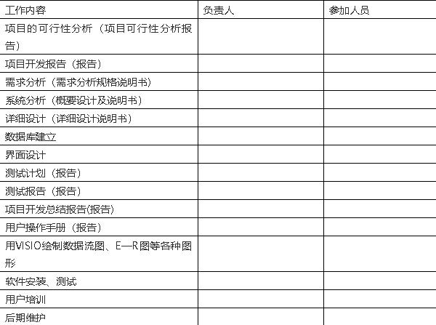

3.2 接口人员
说明负责接口工作的人员及他们的职责，包括：
a .负责本项目同用户的接口人员；
b．负责本项目同本单位各管理机构，如合同计划管理部门、财务部门、质量管理部门等的接口人员；
c.负责本项目同各分合同负责单位的接口人员等。

负责本项目同用户的接口人员为邹，由软件开发方派专人，按客户要求，指定地点安装，调试，运行并给客户演示，在后期中负责维护和更新。

3.3 进度
对于需求分析、设计、编码实现、测试、移交、培训和安装等工作，给出每项工作任务的预定开始日期、完成日期及所需资源，规定各项工作任务完成的先后顺序以及表征每项工作任务完成的标志性事件（即所谓“里程碑”）。

方法：采用结构化开发
设置模块开发优先级：通过对图书管理的特点和信息流程等的分析，确定各模块开发的先后次序。
具体开发进度安排见表3.2。
注：有四个里程碑，分别是需求完成时、详细设计完成时、系统编码完成时、整个项目工作完成时。
表3.2 里程碑事件
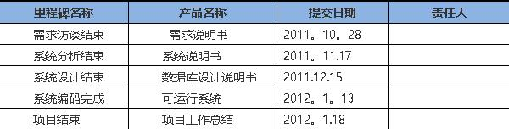

3.4 预算
逐项列出本项目开发所需要的劳务（包括人员的数量和时间）以及经费的预算（包括办公费、差旅费、机时费、资料费、通讯设备和专用设备的租金等）和来源。

劳务预算和经费预算见表3.3和3.4。

表3.3 劳务预算（人员成本3000/月）
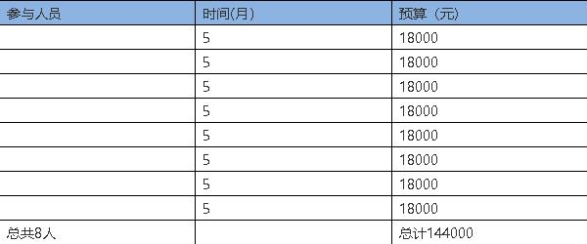

表3.4 经费预算
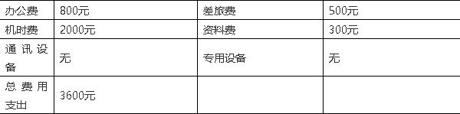

3.5 关键问题
逐项列出能够影响整个项目成败的关键问题、技术难点和风险，指出这些问题对项目的影响。

影响本计划完成的主要问题有：
（1）没有经费和硬件设施有限；
（2）用户需求不清，存在误解及二义性；
（3）第一次开发软件，开发人员没有实际经验；
（4）时间有限，没有足够的开发时间。

4 支持条件
说明为支持本项目的开发所需要的各种条件和设施。

4.1 计算机系统支持
逐项列出开发中和运行时所需的计算机系统支持，包括计算机、外围设备、通讯设备、模拟器、编译 （或 汇编）程序、操作系统、数据管理程序包、数据存储能力和测试支持能力等，逐项给出有关到货日期、 使用时间的要求。

开发时需要的支持条件：
硬件：
服务器：Pentium III 500以上或更高；
内存：512M以上；
硬盘：至少80G以上；
CD－ROM：32倍速以上;
网络适配器：10MB/100MB自适应；
打印机一台；
UPS(选配)；
工作站：Pentium 4以上微机；
内存：512MB
硬盘：至少80以上；
CD－ROM：32倍速以上；
网络适配器：10MＢ/100MＢ自适应；
网络： 至少一台服务器；
至少一台工作站；
使用TCP/IP协议的局域网。

软件：
操作系统为Window XP，使用集成开发工具Eclipse5.5.1，数据库采用SQL Server2000，项目运行环境为JDK6.0。
其他开发工具包括：Dreamweaver， Microsoft Visio， Rational Rose， Power Designer Trial 11，Tomcat 6.0 CVSNT2.5.03
运行时需要的支持条件：
一、服务器的要求
1．服务器的中央处理部件(CPU）建议使用PIII 1G（以上） Xeon处理器芯片。
2．服务器内存必须使用服务器专用ECC内存
3．为了保证数据存储的绝对可靠，硬盘应使用磁盘冗余阵列（RAID 01）
4．为了防止服务器不可预测的故障，或者服务器的定期维护对公司整个业务造成的影响，所有建议使用两台服务器。两台服务器应构成双机热备份。中间使用Watchdog电路。这样的结构可以保证整个系统的长时间不间断工作，即使在服务器定期维护的时候也可以使用后备另一台服务器工作。
5．服务器应支持热插拔电源
6．服务器必须配备UPS（不间断电源)。
7．服务器应该放在学校内部。不然无法进行程序调试。
8．服务器应该必须有固定IP地址。
9．其他性能在经济条件允许的情况下，应该尽量使用高速稳定的配件。
二、服务器上应该配备的软件
1．操作系统：Microsoft Windows 2000 server 或者 Microsoft Windows 2000 Advanced server
2．数据库：Microsoft SQL Server 2000 （简体中文版）
3．服务器必须使用专业的防火墙和反病毒软件。
4．除了为了运行必须配备的程序以外，服务器上建议尽量不要安装其他无关程序，以减少程序的混乱或者程序的意外冲突。
5．各系的操作系统尽量统一（Windows 9x系列或者Windows 2000系列）。这样可以避免管理软件因为操作系统版本不一致造成的过多的开销。
6．各系的机器必须也安装反病毒软件和防火墙。以防止网络上的蠕虫病毒在整个网络范围内的蔓延。
7．如果要打印涉及字段比较多的报表，应该配备针式打印机。

4.2 需由用户承担的工作
逐项列出需要用户承担的工作和完成期限。包括需由用户提供的条件及提供时间。

向本小组成员进行培训，其内容包括图书馆的工作结构、图书管理系统的工作流程，以及图书馆规模包括可容纳多少图书，多少读者，有几个级别的管理员和管理员数目这些内容必须在数据库创建之初就进行培训。配备相应硬件系统，做到规范操作，备份好数据防止数据丢失，软件交付日期为软件安装测试人员提供环境。

4.3 由外单位提供的条件
逐项列出需要外单位分合同承包者承担的工作和完成的时间，包括需要由外单位提供的条件和提 供的时间。

本系统为独立开发，不需要外单位提供条件。

5 专题计划要点
说明本项目开发中需制订的各个专题计划（如分合同计划、开发人员培训计划、测试计划、安全保密 计划、质量保证计划、配置管理计划、用户培训计划、系统安装计划等）的要点。

5.1开发人员培训计划
2011年9月18日起，至2011年10月28日，共十天实习期间，上午进行软件工程项目开发各项内容的专题知识讲座；下午进行开发设计。见表5.1。
表5.1 小组培训内容
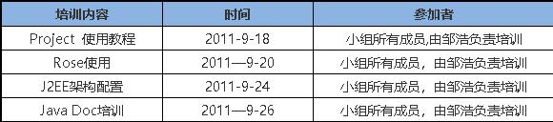

5.2 测试计划
2012年1月2日—2012年1月13日对软件进行各项测试工作。

5.3 质量保证计划
严格按照项目开发过程中的各项步骤，从项目立项，可行性研究报告、需求分析报告、项目开发计划等，具体实施；

5.4 人员配置计划
该项目开发小组共8人：组长：邹
组员：王、卢、侯、张1、印、刘、张2。

5.5 客户培训计划
在软件实际应用后的前一个月，对用户进行软件操作方法的具体培训；

5.6 安全保密计划
在从项目开发阶段到最后软件的正式发布期间，做好项目的保密工作，小组成员对所有项目所有相关文档进行加密，做好备份工作。

5.7 合同计划
和客户协商签订软件使用合同。

